

**Школьная газета**

**CITY 17**

***Лето??? Лето… Лето!!!!!***

Начались летние каникулы! Пора набираться новых впечатлений! Ребята из 5-2, 7-1, 8-1, 8-4 классов вместе с классными руководителями Колонтай В.И, Соколовой В.Г, Дюжевой И.А. организовали поездку в Новосибирск. Провели обзорную экскурсию по городу, прокатились в метро, посетили Выставочный центр жд техники им. Н.А.Акулинина (Музей паровозов), а также зоопарк и океанариум. Все ребята остались довольными!

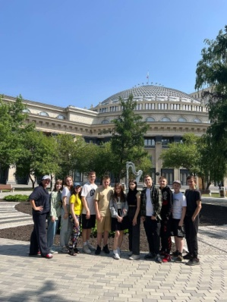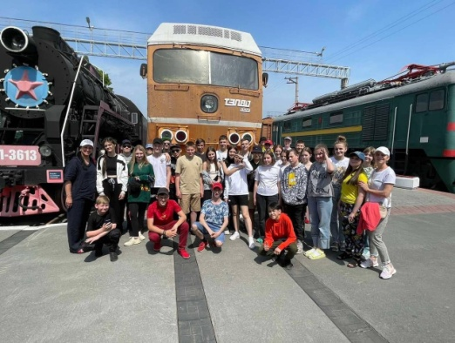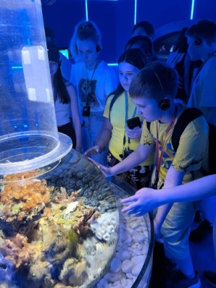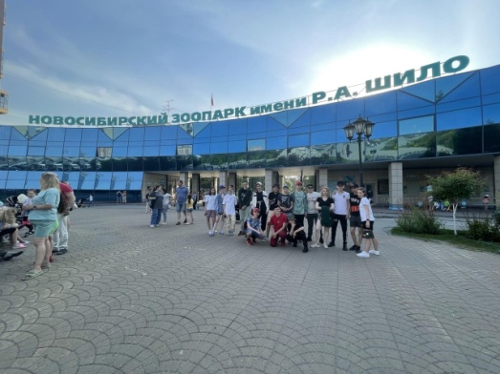

Ребята из 1-1 и 3-1 классов вместе с классным руководителем Тарута М.В. в первый день каникул отправились в путешествие в п. Омский на конезавод. Посетили конюшни, познакомились с различными породами лошадей, покормили лошадок, а также покатались верхом. Экскурсия закончилась весёлым пикником на свежем воздухе

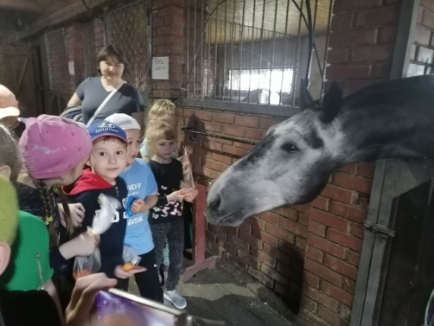 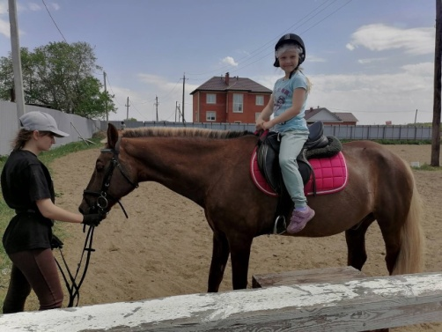 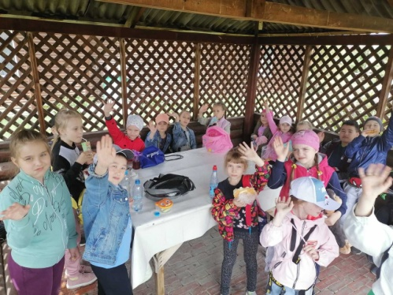

В первые дни каникул ребята из 7-3 класса вместе с родителями и классным руководителем Германовой Р.Ф. организовали однодневный выезд на базу отдыха им. Покрышкина. Как здорово целый день провести на свежем воздухе, вдали от городского шума. Одно из главных условий участия- забыть на время про сотовые телефоны!!! У ребят это получилось!!!

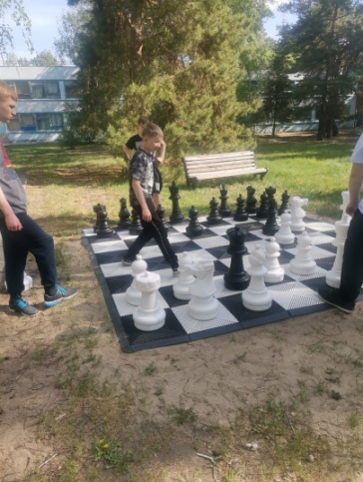 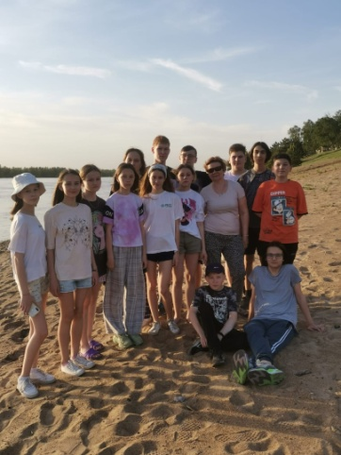 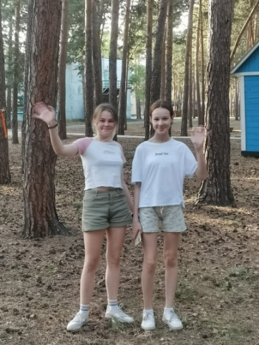 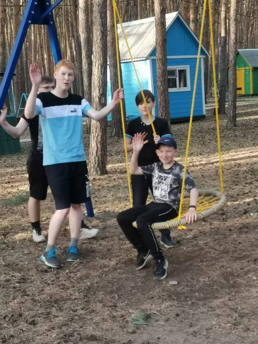

***Хорошего отдыха и ярких впечатлений всем: и ученикам, и учителям!!!***

Назарчук Дмитрий

**День защиты детей**

1 июня отмечается День защиты детей. Он дает старт лету, каникулам и беззаботному общению с друзьями. А для взрослых — этот праздник еще одно напоминание о том, что они несут ответственность за наше будущее, за то, в каком мире мы будем жить, расти и строить свою судьбу.

Обучающиеся 3-3 класса, классный руководитель Яцына С.Н., в День защиты детей стали участниками масштабного мероприятия на базе ДК им.Красной Гвардии. Правила дорожного движения легко вспомнить, благодаря замечательному спектаклю, а выставка ретроавтомобилий вызвала неподдельный интерес у ребят!

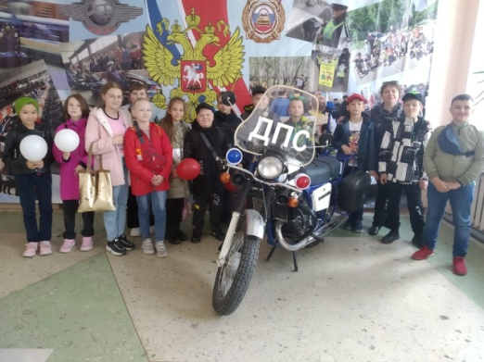 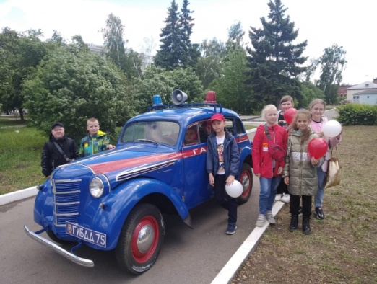 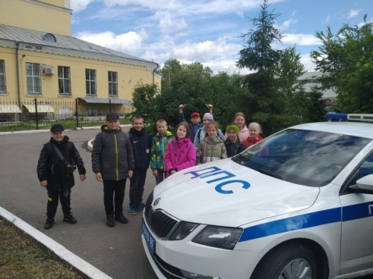

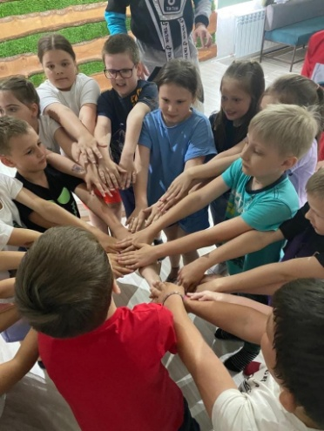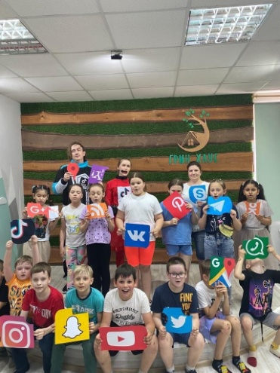Международный день защиты детей отмечается ежегодно более чем в 30 странах мира и является одним из наиболее старых международных праздников.

Пусть у всех детей планеты  
Детство будет сказочным.  
Чтоб любовь, игрушки были  
И любые сладости.  
  
Чтобы звонко вы смеялись   
Солнышку лучистому.  
Чтоб всегда над вами было  
Небо только чистое!

**Спортивные достижения**

Сколько талантливых ребят в нашей школе! Одна из них - Оля Соловьева. Несколько лет Оля занимается воздушной акробатикой. Юная спортсменка 21 мая в Омске победила на Х Всероссийском Чемпионате по шестовой и воздушной акробатике, 4 июня в Новосибирске стала победителем в категории спортивное воздушное кольцо, заняла второе место на квалификационном этапе Чемпионата Россим по спорту на пилоне, обеспечив себе выход на Чемпионат России, который состоялся в Москве. Почти за 5 лет у Оли 45 медалей, она чемпионка Урала и Казахстана.

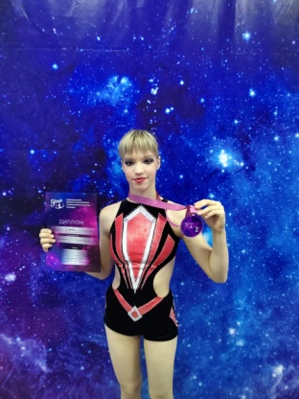 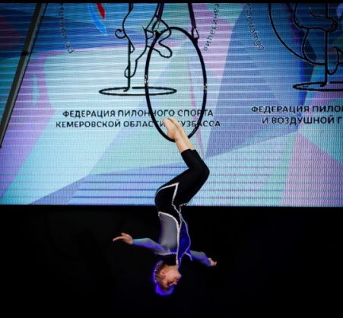 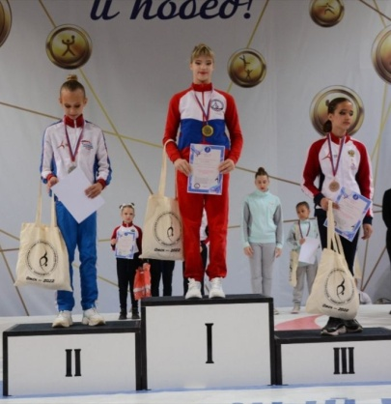 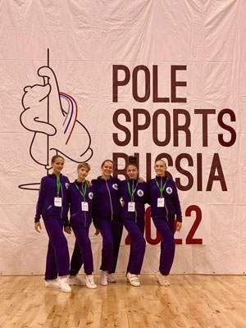

Завершился 5-й Всероссийский открытый чемпионат пилонного спорта и воздушной гимнастики «Pole Sports Russia 2022». С 14 по 16 июля 2022 года сильнейшие соперники боролись за пьедестал: 212 спортсменов из 30 городов России и федеральных округов.

Наша Соловьёва Ольга из 6-4 класса показала отличный результат на чемпионате – 4 место! Молодец! Оля - победитель и призер многих соревнований различного уровня, у нее грандиозные спортивные планы! Мы болеем за тебя, Оля! Желаем успехов!!!! Новых побед, нашей воздушной фее!!!

Зелинская Кристина

**Поездка в Питер – прекрасный отдых**

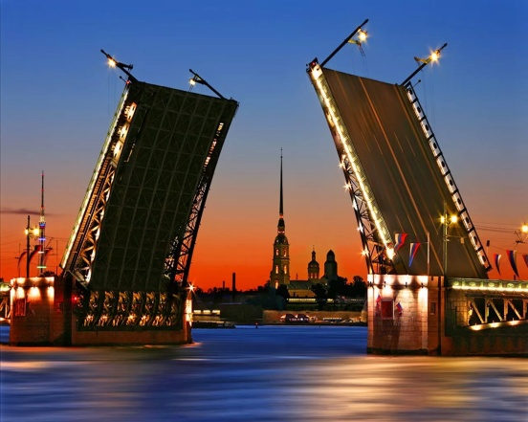Санкт-Петербург — северная столица России, которую больше 300 лет назад основал Пётр Первый. Город привлекает массу туристов, которые с удовольствием возвращаются сюда и всегда находят что-то новое. Я вернусь в Питер обязательно. А сегодня я составила для читателей школьной газеты небольшой путеводитель.

Начинать знакомство можно с Невского проспекта — это главная транспортная артерия, которая исторически соединяла Петропавловскую крепость с Александро-Невской лаврой. По обе стороны проспекта почти на всем его протяжении расположены многие знаковые достопримечательности Петербурга. На Невском всегда шумно и многолюдно, а по утрам и вечерам в безоблачные дни солнце заливает всю улицу. Многие здания здесь — произведения искусства.

Протяжённость Невского проспекта — более четырёх километров. Самая оживленная и интересная его часть — между площадью Восстания у Московского вокзала и Дворцовой площадью, на которой стоит императорский Зимний дворец. На этом отрезке много магазинов, ресторанов и кафе, часто играют уличные музыканты, художники рисуют пейзажи и портреты.

Если дойти по Невскому проспекту до Невы, справа вы увидите Дворцовую площадь. Она выложена брусчаткой, а в центре возвышается Александрийский столп, на вершине которого — фигура ангела. Столп возвели по указу императора Николая I в память о победе его старшего брата Александра I над Наполеоном. По своему значению площадь может сравниться с Красной площадью в Москве — здесь устраивают парады и праздничные мероприятия, а зимой ставят главную новогоднюю ель Петербурга, вокруг которой всегда весело и шумно.

Главное здание Дворцовой площади — Зимний дворец, основная резиденция российских императоров, где сейчас расположен один из крупнейших в мире государственный музей изобразительного и декоративно-прикладного искусства Эрмитаж.

В залах легко потеряться, а экспонатов столько, что их не обойти за день. Чтобы не устать, посвятите это время чему-то одному: парадным помещениям и лестницам Зимнего дворца, или залам с произведениями эпохи Возрождения и эпохи Просвещения, или египетским саркофагам и античной скульптуре, или искусству XX века с «Чёрным квадратом» Малевича.

От Дворцовой площади можно пройти к храму Спаса на Крови. Его построили на месте гибели Александра II, а внутри хранится фрагмент мостовой, на которой тот погиб в результате покушения. Храм — один из наиболее узнаваемых и в первую очередь восхищает своим внешним видом. А мозаика внутри занимает площадь более 7000 кв. м. Пол выложен разнообразными орнаментами из мраморных плит.

Летний сад начинается от Михайловского замка и идёт вдоль реки Фонтанки, которая впадает в Неву. Среди фонтанов и коридоров из зелени расположены лавочки, скульптуры и беседки, которые оплетены растениями. Вход в Летний сад бесплатный.

Исаакиевский собор возвышается через дорогу от Адмиралтейства, Александровского сада и статуи Медного всадника. Обязательно зайдите внутрь и поднимитесь на смотровую площадку над колоннадой собора, чтобы полюбоваться панорамой города с высоты 101 метра. Учтите, что идти нужно по ступенькам, которых аж 262. При этом вас не будет покидать ощущение монументальности и величественности.

Петропавловская крепость расположена на небольшом острове, на который можно попасть по одному из мостов. Вход на территорию свободный: вы сможете прогуляться по брусчатым улицам, посетить несколько музеев. Одним из самых интересных мест крепости считается главная политическая тюрьма царской России в Трубецком бастионе. Здесь можно посмотреть камеры, где сидели заключённые, зайти внутрь и даже послушать их голоса: в каждой «комнате» есть кнопка, при нажатии на которую включается аудиозапись. Раз в день ровно в 12 часов из крепости стреляет пушка. По ней можно сверять часы.

Это далеко не всё, что я хотела рассказать, продолжение следует…

Рахвалова Анна

**Герои наших дней**

# «Было лихо!» Меня привлёк заголовок статьи. Оказывается выпускник Омского автобронетанкового института угнал танк противника с поля боя на Украине. Это произошло 20 июля. танк угналиОб этом рассказал военный корреспондент ВГТРК Александр Сладков.

**«Под обстрелом зацепили его, прикрылись дымами и выдернули его»,**— сообщил Сладков на своём канале «Сладков+», добавив, что командир экипажа — «бурят боевой», выпускник «омского училища».

В этом бою четыре украинских танка и пятьдесят пехотинцев попытались сбить донецких резервистов с позиций. Бой шёл пять часов. Российские солдаты сожгли два танка, один остановили огнём и взяли в плен командира украинского экипажа.

Вот это да! Это настоящие герои! Значит, в спецоперации участвуют военные, когда-то закончившие наши омские учебные заведения или жившие или до сих пор проживающие в Омске или Омской области. А что мы знаем об их участии в этих сражениях. Я решил поискать в интернете информацию о наших земляках-героях. С результатами поиска я вас познакомлю.

# Танкист из Омской области Иван Шиц стал Героем России за подвиг в городских боях СВО

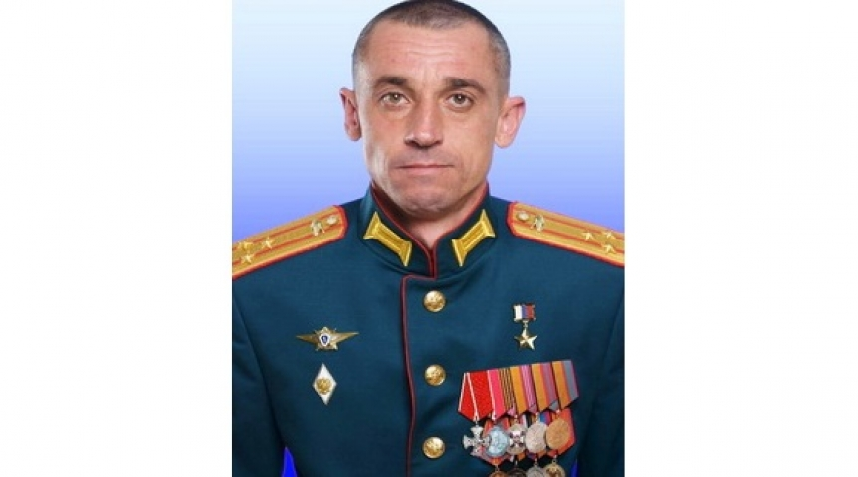21 июля в Москве министр обороны Сергей Шойгу наградил целую группу российских военных, отличившихся в спецоперации на Украине. Среди них в том числе был и командир танкового полка, уроженец Омской области Иван Шиц. Он совершил подвиг ещё в начале СВО по денацификации Украины в одном из городских боёв.

Командир 239-го гвардейского танкового полка Ивану Шиц получил звание Героя России. Полковник получил звание вместе со знаком особого отличия – медали «Золотая Звезда». Позже пресс-служба губернатора Челябинской области уточнила, что полк Шица в обычное время базируется в Чебаркуле, а сам он родился в селе Пушкино Омской области.

Военное ведомство сообщило о подвиге омича: в начале операции он продвигался с подразделениями в составе экипажа танка и в числе первых заходил в населенные пункты. В ходе одного из боев, когда танк первым въехал в город, офицер получил множественные осколочные ранения головы, рук и ног. Тем не менее, он продолжил командовать своим подразделением и вывел его из-под удара. Таким образом удалось сохранить десятки жизней солдат. Только после того, как омич удостоверился в безопасности всего подразделения, он дал доставить себя в госпиталь. После лечения в самые короткие сроки Иван Шиц вернулся в свой полк.

**Алексей Лёвкин уничтожил 5 танков и 6 БМП**

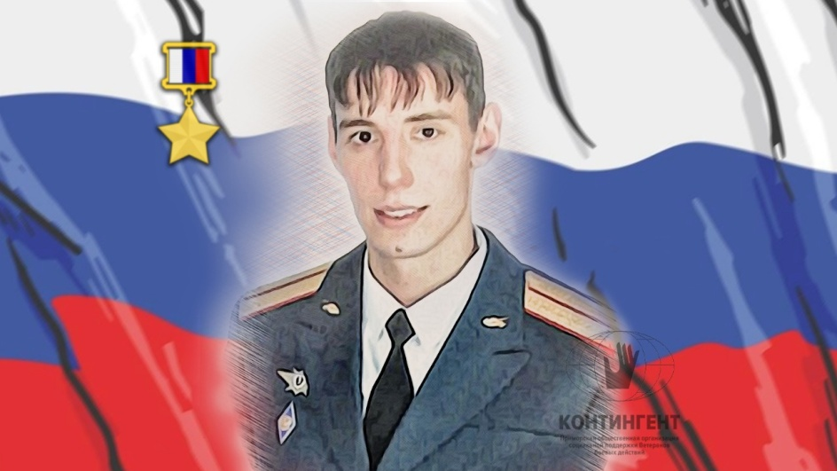Выпускнику Омского танкового училища Алексею Лёвкину присвоили звание Героя России за успешное выполнение боевой задачи. Как рассказал в своем обращении президент, Алексей Лёвкин уничтожил 6 БМП и 5 танков в бою в Донбассе.

— 25 февраля в районе Чугинки командир роты 163-го танкового полка капитан Алексей Лёвкин столкнулся с подразделениями националистов, насчитывающими 15 танков и 6 БМП. Атаковав со своими бойцами противника, капитан Лёвкин уничтожил все БМП и 5 танков, обеспечил выполнение боевой задачи без потерь, — сообщил президент России Владимир Путин.

В марте 2022 года в СМИ была опубликована информация, что Указом Президента Российской Федерации Владимира Путина от 4 марта 2022 года за *«мужество и героизм, проявленные при выполнении боевого задания»* удостоен звания Героя Российской Федерации и Указом Президента Российской Федерации от 3 марта 2022 года капитан А. В. Лёвкин был награждён медалью «За отвагу»

# Комбригу из Омской области присвоили звание Героя России

# за подвиг в ходе спецоперации на Украине

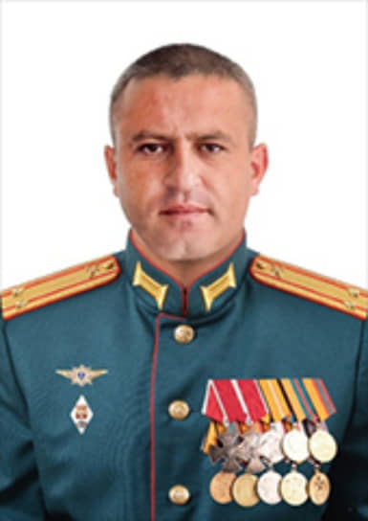Президент РФ Владимир Путин присвоил высшее воинское звание — Герой России — командиру отдельной бригады береговой обороны омичу Андранику Гаспаряну. Об этом в своем Telegram-канале сообщил глава Омской области Александр Бурков. «Командир отдельной бригады береговой обороны вместе с вверенным ему соединением смог захватить мост через реку в Херсонской области. В течение трех суток, находясь в окружении превосходящих сил и подвергаясь массированным авиаударам и артобстрелам, бригада Гаспаряна не допустила прорыва рубежа противником. Они отразили девять атак и уничтожили 23 единицы бронетехники ВСУ. В результате ребята удержали мост и не допустили переброску подкрепления противника»,— рассказал о подвиге подполковника Гаспаряна губернатор.

Андраник Саркисович Гаспарян родился 11 сентября 1983 года в городе Ленинакан Армянской ССР. Отец – Саркис Венцикович, работал водителем троллейбусного парка, а мать Сандухт Хореновна трудилась на чулочной фабрике. Сейчас его родители являются пенсионерами.

В настоящее время подполковник Андраник Гаспарян – счастливый семьянин и многодетный отец, у него четверо детей: двое дочерей – Диана (2010 г.р.) и Инесса (2011 г.р.), и двое сыновей близнецов – Рома и Артём (2016 г.р.).

Страшное Спитакское землетрясение 7 декабря 1988 года спутало все планы многих жителей Ленинакана. Семья Андраника была вынуждена покинуть свой родной город Ленинакан (Гюмри).

В декабре 1993 года вместе с семьей они переехали в Россию, в пригород Омска, в посёлок Андреевский.

В России Андраник пошел в Андреевскую среднюю образовательную школу, где учился с 5-го по 10-ый класс и в 2000 году успешно закончил её. Учителя рассказывали, что за время обучения будущий герой показал себя дисциплинированным и старательным учеником. Особенно интересные факты из его жизни рассказала учительница русского языка и литературы: «*У Андраника был сильный армянский акцент, язык давался с трудом. Но он был очень трудолюбивый и упорный парень, в конце концов, у него все стало получаться. А вот с литературой проблем у него никогда не было, он любил читать».*

Андраник в школе активно занимался спортом, часто защищал честь родного заведения, особенно любил футбол. Ещё школьные годы его очень заинтересовала профессия военного – защитника Отечества, он принимал активное участие в кружках военно-патриотического воспитания, которые организовывал его учитель по начально-военной подготовке в Андреевской средней школе.

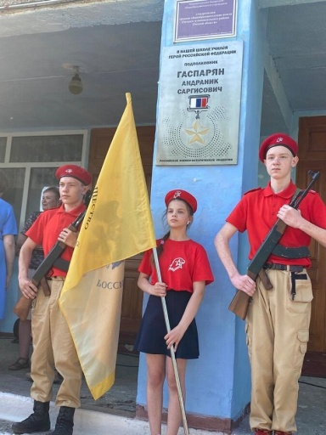По окончании школы он уже твердо решил, куда будет поступать, и стал курсантом Челябинского танкового института (2001-2005 гг.). По завершении учебы в военном институте проходил службу в качестве офицера в частях Минобороны России. География его службы очень обширна: 102-я Российская база на территории Армении, Чечня, Крым, Сирия, потом учеба в военной академии в Москве (2015-2017 гг.). В 2015 году был участником торжественного военного парада, посвященного 70-летию Победы в Великой Отечественной войне.

С началом в 2015 году российской военной операции в Сирийской Арабской Республике против международных террористов неоднократно направлялся в командировки в эту страну. За проявленные отвагу и самоотверженность был награжден двумя орденами Мужества. И, наконец, очередное место службы – Донбасс, защита от украинской агрессии и геноцида мирного населения Донецкой и Луганской народных республик.

Недавно в Андреевской средней школе, выпускником которой Андраник Гаспарян является, установили памятную доску в честь Героя России, и сам губернатор Омской области Александр Бурков открыл её. По его словам, в торжественном мероприятии принимали участие представители администрации Омской области, мэрии города Омска, представители САР в Омской области, представители военно-патриотических организаций и много гостей.

Волкова Полина

**«Университетские смены» для детей из Донбасса в Омске**

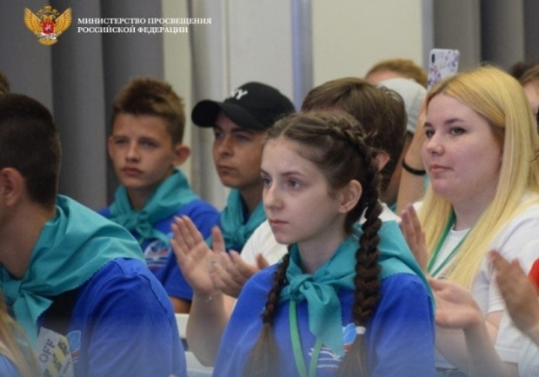В России стартовал пилотный проект «Университетские профильные образовательные смены». Благодаря этому начинанию подростки из ДНР и ЛНР познакомятся с культурой и историей регионов страны. Образовательные смены пройдут по единой воспитательной программе в российских вузах, в том числе и в Омском государственном педагогическом университете, — сообщает пресс-служба регионального Минобразования.

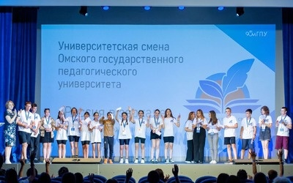Министр просвещения России Сергей Кравцов рассказал: в проекте Минпросвещения «Университетские профильные образовательные смены» российские педагогические университеты в течение лета примут 15 тысяч старшеклассников из Донбасса и освобождённых территорий. Школьники из ДНР и ЛНР активно принимают участие в проекте «Университетские профильные образовательные смены», который проходит при поддержке Минпросвещения России в Армавире, Челябинске, Красноярске, Нижнем Новгороде, Новосибирске, Грозном, Ярославле, Волгограде и Омск.

В Омске первая Университетская смена начнётся в июле. В город приедут 58 детей и подростков из Луганской народной республики. В течение десяти дней для ребят будут проходить обзорные экскурсии, посещение музеев, театров, исторических памятников. Для участников будут проводиться образовательные лекции по истории России и культуры народов России, просветительские акции, мастер-классы, конкурсы. В сентябре состоится четвертая смена.

«Для участников ОмГПУ подготовил насыщенную программу образования и отдыха. Дополнительная общеразвивающая программа «История России в зеркале культуры» направлена на духовно-нравственное, гражданско-патриотическое и военно-патриотическое воспитание школьников. Мы предлагаем ребятам познакомиться с Россией, с Сибирью и с нашим городом Омском. Хочется, чтобы дети узнали много нового, расширили представление о России, нашей истории и культуре. На 10 дней смены мы общими усилиями создадим в регионе комфортное и интересное пространство для совместной работы. Уверен, что полученные знания обязательно пригодятся ребятам в будущем», — отметил ректор ОмГПУ Иван Кротт.

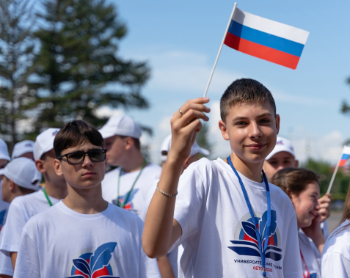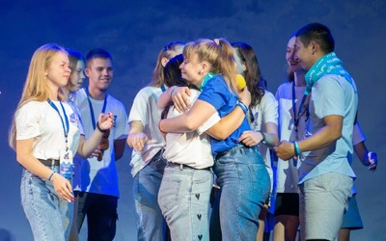Общая программа смены включает в себя разные образовательные блоки: «Адаптационный», «Командообразование», «День Технопарка универсальных педагогических компетенций», «Интеллектуальный», «Современная Россия», «Омское Прииртышье», «Региональный», «Омск промышленный» и «Омск спортивный». Школьники посетят Омский историко-краеведческий музей, исторический парк «Россия — моя история», Музей изобразительных искусств им. Врубеля, Омскую крепость, Омский планетарий, Музыкальный театр и многое другое. На экскурсиях школьники познакомятся с исторической частью Омска и культурным многообразием нашего региона. Также для ребят запланировано знакомство с Технопарком универсальных педагогических компетенций ОмГПУ: здесь для них пройдут мастер-классы, лекции и викторины. Работать с детьми и подростками будут психологи, педагоги и сотрудники ОмГПУ, а помогать в организации смены будут студенты и волонтеры.

Рашитова Аделина

**ТРУДОВАЯ БРИГАДА ШКОЛЬНИКОВ НАЧАЛА РАБОТУ**

Прозвенели последние звонки и отгремели выпускные балы, но новый учебный год уже не за горами. А пока летние каникулы продолжаются, многие школьники проводят их с пользой: находят время и для отдыха, и для помощи в благоустройстве родной школы.

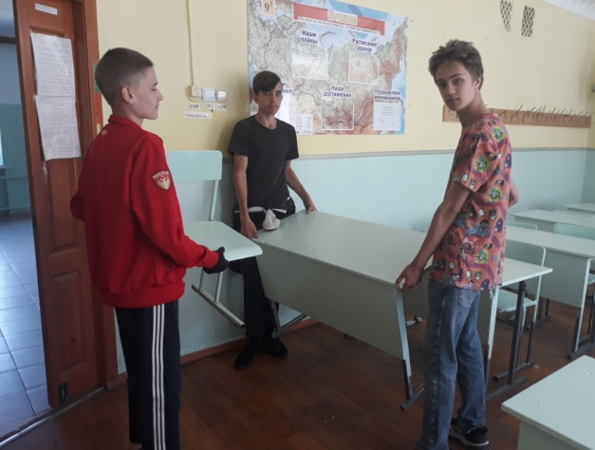 Среди главных задач временного трудоустройства школьников – приобщение молодёжи к общественно полезному труду и получение трудовых навыков, организация занятости подростков в свободное от учебы время.

Приоритетным правом на временную трудовую занятость молодежи пользуются сироты, молодежь из семей безработных граждан, неполных, многодетных и неблагополучных семей, а также молодежь, состоящая на учете в инспекциях по делам несовершеннолетних. Виды работ, на которых допускается временная трудовая занятость молодежи, не достигшей восемнадцати лет, определяются в соответствии с требованиями законодательства о труде.

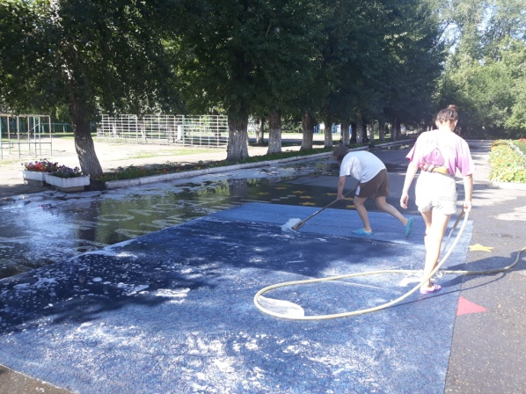Ребята принимают участие в подготовке к ремонту и ремонте классных помещений (вынос школьной мебели из классов, ремонт школьной мебели, зачистка пола от краски, покраска стен спортзала и спортивного снаряжения), школьных учебников и литературы, благоустройстве школьной территории (зачистка и покраска забора, зачистка и побелка бордюров, ремонт отмостки фундамента здания, разбивка клумб, подготовка грунта для посадки растений, высадка цветочно-декоративных растений, обрезка кустарников, изготовление малых архитектурных форм, уход за территорией близлежащих сквера, детской площадки и т.д.).

Рабочий день подростка длится 3 часа (суббота и воскресенье – выходные). Организация трудовых бригад – это не только способ занять ребят полезными делами во время летних каникул, но и предоставление детям возможности получить свой первый заработок. Да и желающих поработать летом среди ребят предостаточно. Только документы для трудоустройства надо оформлять заранее, много времени и сил уходит на получение некоторых справок.

А вот что новое при трудоустройстве в этом году. Завершился переход в стране на электронные трудовые книжки. До 2021 года сотрудники должны были решить, в какой форме дальше вести трудовую книжку – электронной или бумажной. Если сотрудник впервые начинает трудовую деятельность после 1 января 2022 года, оформлять бумажную трудовую книжку для него не нужно. Заводится документ только в электронном виде. Возможности выбрать способ ведения книжки у него нет. Никаких заявлений также оформлять не надо.

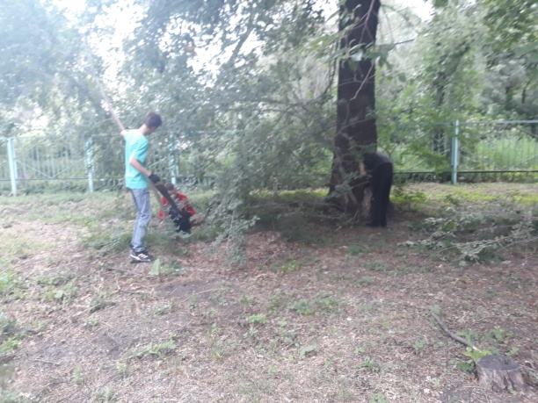Среди россиян распространены опасения, что из-за сбоя в системах ПФР все данные о трудовом стаже могут безвозвратно исчезнуть или попасть в руки мошенников. В самом Пенсионном фонде уверяют, что это невозможно. «Многолетний опыт показывает высокий уровень защищённости информационных систем Пенсионного фонда России. Сбой или взлом с последующим изменением или уничтожением данных практически невозможен. Информация лицевых счетов фиксируется в распределённых системах хранения, что исключает риск потери данных», — говорится на сайте фонда.

Те, кто боится потерять сведения о своём стаже, а с ними и право на заслуженную пенсию, могут получать выписки из электронной трудовой книжки. Они могут быть как на бумажных носителях, так и в форме электронных документов. Выписку можно заказать у работодателя, в отделении ПФР или МФЦ, а также через портал госуслуг или личный кабинет на сайте Пенсионного фонда.

Польза от работы трудовых бригад школьников двойная – ученики заняты и имеют возможность подзаработать летом, а школа становятся чище и краше. Молодцы, ребята!

Сараева Екатерина

**Лето - пора перемен**

Жизнь в школах не затихает даже летом, ведь именно в это время приходит особая пора ремонта и подготовки учреждений к новому учебному году, чтобы после отдыха ребята вернулись в обновлённое пространство, в котором приятно учиться, развиваться и заниматься спортом. Специалистов ожидает большой объём работы – от озеленения территорий до обновления кровли и пищеблоков.

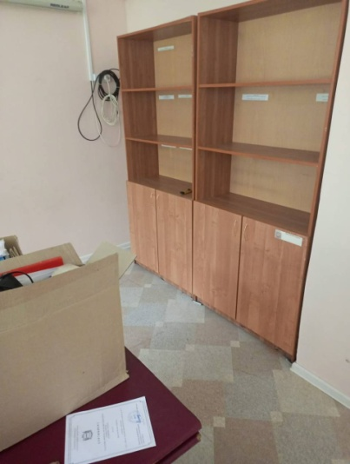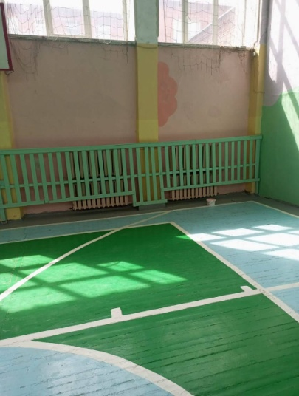 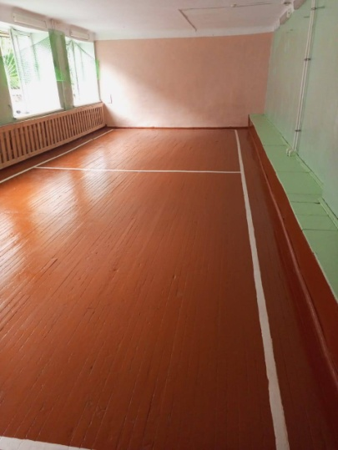 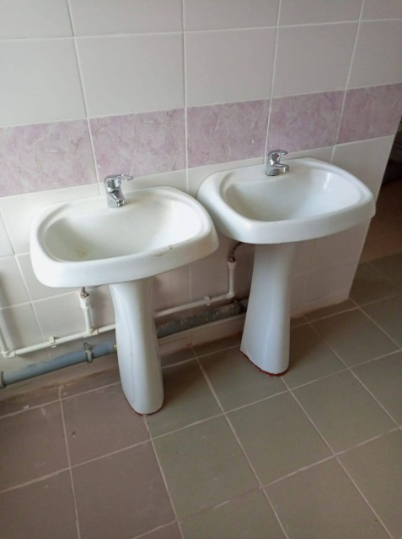

В пресс-службе департамента образования рассказали о том, какие школы и детские сады отремонтируют в 2022 году. На эти цели из бюджета выделено 180,4 миллиона рублей. Основные работы пройдут в шести школах Омска: № 3, 60, 71, 75, 91 и 107. Они включены в программу по капитальному ремонту, на который потратят 11,2 миллиона рублей.

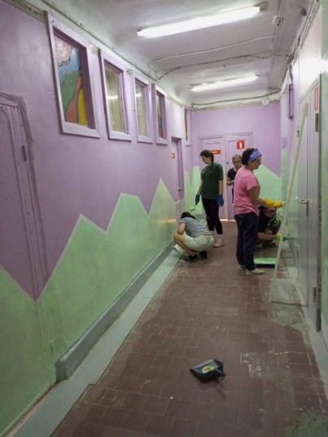 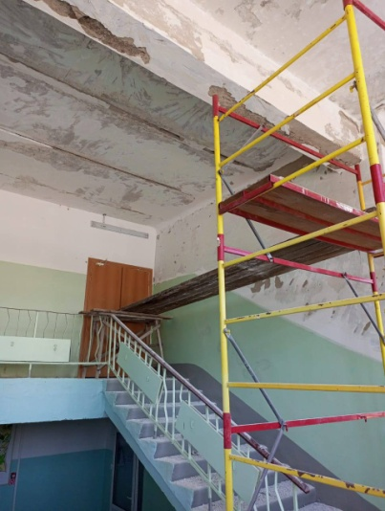 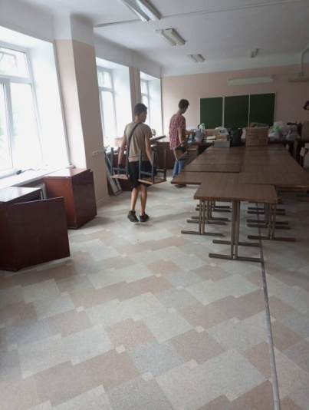 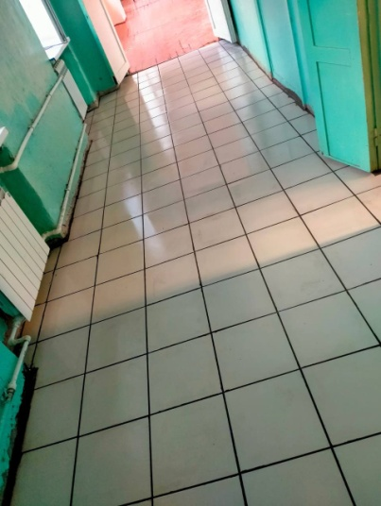

В реставрации образовательных организаций традиционно участвует большое количество неравнодушных людей: учителя, родители, подрядчики, приглашённые мастера. За три коротких месяца лета они должны устранить разрушившиеся объекты, обновить материально-техническую базу и оборудовать кабинеты по новым стандартам. Доступность, простота, функциональность – вот главные критерии, которым обязаны соответствовать современные образовательные учреждения.

Многие удивятся, когда придут в школу 1 сентября, ведь произошли очень большие перемены. Например, кабинет технологии для девочек переехал на 1 этаж, теперь мальчики и девочки технологией будут заниматься в соседних кабинетах. А вот в 17 кабинете теперь будут проходить уроки математики. Теперь в 25 кабинете математику изучать не будут, там откроется конференц-зал, который оснащён по последнему слову техники. Некоторые работы могли сделать учителя, работники школы своими силами. На фотографиях можно заметить леса, установленные на лестничных пролётах, для их штукатурки и побелки потребовались приглашённые специалисты. К началу нового учебного года все работы будут закончены. Всё будет готово к приёму ребятишек.

Чарушников Ярослав

**Учредитель: Калугина О.В.— директор**

Редакторы: Кичигина М.Л. Корреспонденты: Назарчук Дмитрий, Сараева Екатерина,

Рашитова Аделина, Волкова Полина, Зелинская Кристина, Чарушников Ярослав, Рахвалова Анна

Газета доступна на сайте: http://ou17.omsk.obr55.ru/